СОЗДАЕМ БУДУЩЕЕ ВМЕСТЕ!

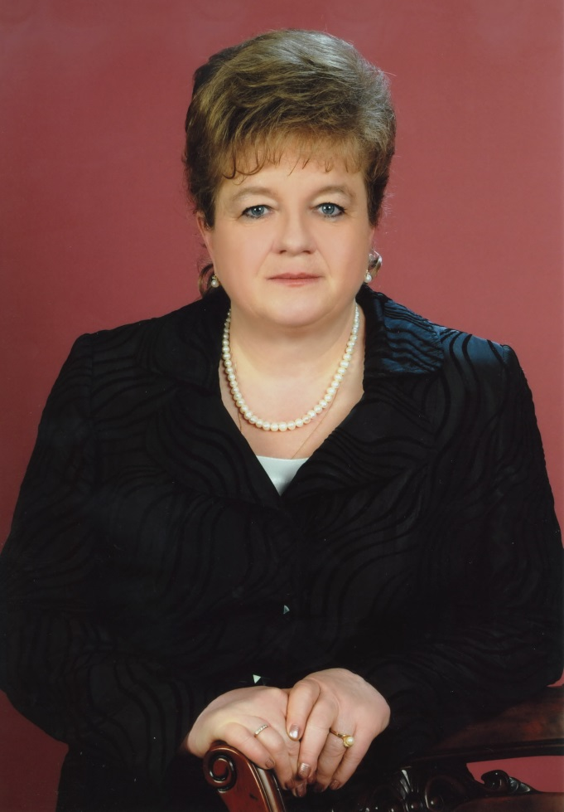
В этом году с 1 по 31 октября будет проходить Всероссийская перепись населения. Дело это государственной важности и тем не менее порой у людей возникают сомнения в необходимости переписывать, пересчитывать граждан страны, когда и без того работает множество госу-дарственных органов, где все мы уже зарегистрированы.
Об этом интервью с руководителем Брянскстата Надеждой Алексеевной Муратовой.

- Надежда Алексеевна, давайте постараемся убедить наших земляков, что участие каждого в этом процессе необходимо и полезно и обществу, да и самому гражданину!
Муратова: Это третья перепись в новейшей истории нашей страны. Первая состоялась в 2002-м году, затем в 2010-м и вот теперь – в 2020-м. Переписи населения проводят все страны мира, но делают это с разной периодичностью. Интересно, что в этом году перепись пройдет в 50 государствах, в том числе в таких густонаселенных, как Китай, Соединенные Штаты и Индонезия. ООН рекомендует проводить переписи не реже одного раза в десять лет. У нас эту деятельность регламентирует Федеральный закон "О Всероссийской переписи населения" от 25.01.2002 N 8-ФЗ.
Почему так важно регулярно проводить перепись населения? Да ведь именно она даёт важнейшие сведения о численности населения, о его национальном составе, об уровне образования граждан. Мы узнаём насколько равномерно распределено население по территории страны, и это даёт возможность в дальнейшем принимать решения о развитии инфраструктуры, строительстве дорог, больниц, школ, детских садов. В связи с большой миграцией важно знать, где постоянно проживают граждане. Административные данные комплексной картины дать не могут. В стране, как мы знаем, и об этом часто говорит Президент России Владимир Путин, сложилась непростая демографическая ситуация: смертность превышает рождаемость. Глава государства уже предложил ряд важнейших мер по исправлению негативной тенденции и обновлённые данные помогут выработать более точные управленческие решения. Важно понимать сколько у нас людей трудоспособного возраста, молодёжи, детей. Говоря простым языком, нам необходимо знать, как мы будем жить дальше. Перепись имеет свою методологию и по ряду показателей она является единственным источником формирования данных. В частности только перепись населения может дать информацию о национальном составе нашей страны, для анализа уровня благосостояния граждан.
Государству важно знать многие ли граждане обеспечены комфортным жильём. Есть в переписном листе и вопрос об источниках дохода. Известно, что помимо основного места работы многие граждане имеют дополнительный заработок, т.е. ещё одно место работы. Впервые будет изучаться самозанятость населения. Этот комплекс вопросов очень значим для экономики нашего региона и страны в целом.
- В таком случае можно ли говорить о результативности предыдущих переписей населения? Ведь основной комплекс вопросов экономического и демографического характера сохраняется в переписном листе, как основа из раза в раз. Какие-то важнейшие решения в 2002м, 2010-м году приняты были?
Муратова: Разумеется! К примеру, итоги переписи 2002 года послужили основой разработки государственной программы материнского капитала. Национальные проекты, которые сейчас активно разворачиваются в нашей стране и охватывают различные сферы жизни общества, это тоже результат переписи населения. Каждый раз переписной лист актуализируется в зависимости от реальной ситуации в нашей стране. Например, что касается образования. Этот вопрос можно назвать одним из ключевых, он всегда присутствует в переписных листах и в России и в других странах мира. В связи с тем, что в России внедряется двухуровневое высшее образование, то и в переписной лист были внесены дополнения. И кстати, впервые появился вопрос о дошкольном образовании.
- Итак, переписной лист уже сформирован. Сколько в нём вопросов? Не вызовут ли они затруднение у граждан?
Муратова: Вся программа переписи населения уже сформирована. В переписном листе 23 вопроса. Не, думаю, что ответы на них вызовут затруднение. В любом случае всё зависит от человека. Подавляющее большинство людей относится к процессу серьёзно и даёт правдивые ответы. Но есть и те, кто проявляет скепсис, отрадно, что таких - меньшинство.
- Главное новшество Всероссийской переписи населения в этом году в том, что впервые в истории нашей страны она является цифровой, то есть в процесс внедрены новейшие информационные технологии. Надежда Алексеевна, расскажите об этом подробнее.
Муратова: Это своего рода информационная революция в традиционном переписном процессе. В 2002-м году перепись осуществляли люди – переписчики. Они ходили по домам с переписными листами. В 2010-м появились стационарные переписные участки, и многие сознательные граждане сами пришли туда заполнить переписные листы. В этом году мы сохранено и то и другое: будут и переписчики, и стационарные участки. И впервые в истории перепись будет осуществляться через Интернет. Гражданам предоставляется возможность самостоятельно заполнить электронные переписные листы на портале «Госуслуги». Ещё одно новшество - наши переписчики будут пользоваться планшетными компьютерами. Но это не отменяет и традиционную бумагу. Если техника вдруг подведёт, можно будет заполнить бумажный переписной лист. Ну, а самые продвинутые граждане и прежде всего молодёжь наверняка воспользуются своими смартфонами. Эксперты утверждают, что заполнить электронный переписной лист гораздо безопаснее, чем открыть доступ к своей странице в социальных сетях. Цифровые технологии обеспечат надежную защиту данных и сделают перепись более комфортной. Кроме того, новый подход значительно ускорит обработку собранных сведений. Первые итоги переписи 2020 года о численности населения страны будут объявлены уже в декабре нынешнего года.
- Можно ли говорить о том, что людям придётся разглашать очень личные данные о себе и это, разумеется, может вызвать внутреннее сопротивление и отказ учувствовать в переписи?
Муратова: Хочу подчеркнуть, что переписные листы абсолютно обезличены. Мы даже не спрашиваем фамилии респондентов. Согласно закону «О Всероссийской переписи населения» сведения о населении, содержащиеся в переписных листах, являются информацией ограниченного доступа, не подлежат разглашению или распространению и используются только в целях формирования официальной статистической информации. Переписчик даёт подписку о неразглашении полученной информации. Мы статистики приучены к тому, что все наши отчёты конфиденциальны. У нас ещё не было ни одного случая разглашения информации. Обращаю внимание! Переписчики не требуют у опрашиваемых лиц никаких подтверждающих документов. Всё записывается только со слов респондента. Не нужны ни паспорт, ни диплом об образовании. И, разумеется, не требуется никаких документов, подтверждающих доходы человека. Так что опасаться ничего не стоит!
- А как показывает Ваш опыт, Надежда Алексеевна, насколько народ доверяет переписчикам?
Муратова: Надо отметить, что в 2002 году жители Брянщины с большим воодушевлением отнеслись к первой Всероссийской переписи населения нового тысячелетия. Не было ни одного отказа. В 2010 году были зафиксированы единичные случаи отказа от участия в переписи. Большое спасибо землякам за их активную жизненную позицию, неравнодушие к судьбе региона.
Уверена, что и предстоящая перепись пройдет в области организованно, с пониманием важности общенационального мероприятия. Всем нам хочется жить лучше, а перепись как раз и призвана этому способствовать. Лозунг Всероссийской переписи - 2020: «Создаём будущее!» Очень хочется создать хорошее будущее нашим детям и внукам. И давайте мы этому поможем!
Беседовала И.Зорина

